广安市2024年初中学业水平考试试题
地理
注意事项：
1．本试卷分为试题卷（1-6页）和答题卡两部分。满分100分，与生物同堂，考试时间共120分钟。
2．考生答题前，请先将姓名、准考证号等信息用黑色墨迹签字笔填写在答题卡上的指定位置，待监考员粘贴条形码后，认真核对条形码上的姓名、准考证号与自己准考证上的信息是否一致。
3．请将选择题答案用2B铅笔填涂在答题卡上的相应位置，非选择题答案用黑色墨迹签字笔答在答题卡上的相应位置。超出答题区域书写的答案无效，在草稿纸、试题卷上答题无效：作图题应先用铅笔画，确定不修改后，再用黑色墨迹签字笔描黑。
4．考试结束，监考员必须将参考学生和缺考学生的答题卡、试题卷一并收回。
一、单项选择题（本大题共20小题，每小题2分，共40分）
1. 周末，强强想去广安市体育馆打篮球，他通过手机利用北斗卫星导航系统搜索到导航图。若想了解前方详细路况，他需将导航地图（ ）
A. 比例尺放大 B. 图幅缩小 C. 比例尺缩小 D. 图幅不变
《西游记》中唐代高僧玄奘经历了千辛万苦西行赴天竺取经。读图，回答下面小题。
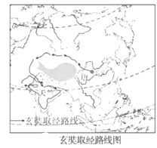
2. 玄奘取经的路线都位于亚洲。下列关于亚洲的说法正确的是（ ）
A. 亚洲四面环洋
B. 亚洲面积广大，只跨温带和热带
C. 亚洲地势中部高，四周低，河流呈放射状向四周分流
D. 亚洲有许多世界之最，其中阴影区是世界最大的高原青藏高原
3. 下列对玄奘取经地天竺描述正确的是（ ）
A. 此地是伊斯兰教的发源地
B. 此地所指的国家是古印度
C. 此地受东南季风的影响，旱涝灾害频发
D. 此地现今的软件产业发展迅速，被称为“世界工厂”
4. 2024年5月27日，第九次中日韩领导人会议在首尔举行，推动了三国合作重回正轨。下列说法正确的是（ ）
A. 中国与韩国接壤，与日本隔海相望
B. 中国与日本的商谈合作称为“南南合作”
C. 日本传统服饰和服，深受中国唐代服饰的影响
D. 日本位于地中海—喜马拉雅地震带，容易发生火山与地震
澳大利亚的墨累河—达令河流域是混合农业区。读图，回答下面小题。
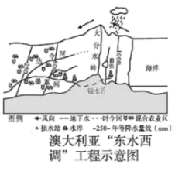
5. 导致图示区域年降水量空间分布差异主要因素是（ ）
A. 河湖位置 B. 地形和风向 C. 过度用水 D. 跨流域调水
6. 冬小麦在秋末冬初播种，第二年夏初收获。墨累河流域冬小麦的收获时间为（ ）
A. 3月 B. 6月 C. 9月 D. 12月
7. 某同学参加地理知识竞赛活动，抽取到如图题卡，下列关于此题卡描述错误的是（ ）
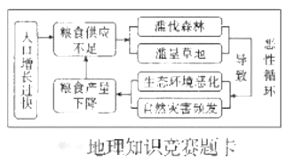
A. 该地区饥饿问题比较突出
B. 该地区被称为“黑种人的故乡”
C. 该地区描述的是撒哈拉以南的非洲
D. 该地区人地关系恶性循环的根本原因是自然灾害频发
8. 下列诗句所描述的情景与我国四大地理区域特征相符的是（ ）
A. 北方地区—大漠孤烟直，长河落日圆
B. 南方地区—日出江花红胜火，春来江水绿如蓝
C. 西北地区—欲渡黄河冰塞川，将登太行雪满山
D. 青藏地区—羌笛何须怨杨柳，春风不度玉门关
为保证我国粮食安全，近年来，东北三省深入实施“藏粮于地”“藏粮于技”战略，粮食产量占全国的15%以上，成为国家粮食安全的“压舱石”。读图，回答下面小题。
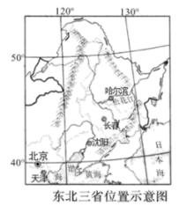
9. 下列对东北三省农业描述正确的是（ ）
A. 农作物熟制为一年两熟
B. 地形以山地为主，不适合发展种植业
C. 有肥沃的黑土地，是我国重要的商品粮基地
D. 大部分位于湿润区，因此耕地类型主要为水田
10. 下列对东北三省的自然环境或行政区域描述正确的是（ ）
A. 山环水绕，沃野千里 B. 地形以山地、高原为主
C. 纬度较高，气温较低，气候干旱 D. 东北三省包括黑龙江、吉林省和河北省
下图为我国南方地区和北方地区土地面积、水资源总量、人口及耕地等指标对比图。读图回答下面小题。
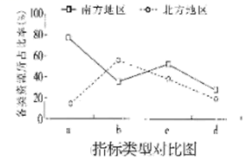
11. 图中字母a、b、c、d代表的指标分别是（ ）
A. 水资源总量、耕地、人口、土地面积 B. 土地面积、人口、耕地、水资源总量
C. 耕地、土地面积、人口、水资源总量 D. 人口、水资源总量、耕地、土地面积
12. 北方地区资源的配置现状会导致（ ）
A. 大量开垦耕地 B. 缺水问题突出 C. 人口急剧增加 D. 水资源浪费严重
某旅游团将组织游客“走胡线”漫步中国（“胡线”即“胡焕庸线”），该旅游路线分成东北段、中段、西南段。读图，回答下面小题。
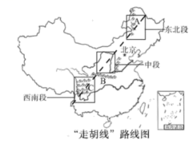
13. 下列描述正确的是（ ）
A. “胡线”穿过的山脉A是太行山脉 B. “走胡线”的中段主要位于黄土高原
C. “胡线”即人口分界线漠河—腾冲一线 D. B山脉大致与400mm年等降水量线重合
14. 下列民俗与“走胡线”途经地搭配正确的是（ ）
A. 窑洞—东北段 B. 摔跤—西南段 C. 酥油茶—中段 D. 长鼓舞—东北段
新疆维吾尔自治区位于我国西北地区，是我国能源开发的重要基地和作物制种基地。读图，回答下面小题。
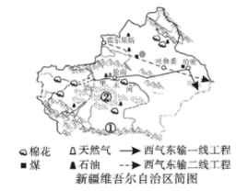
15. 下列叙述正确的是（ ）
A. 图中①是喜马拉雅山脉 B. 图中②是准噶尔盆地
C. 新疆的显著自然环境特征是高寒 D. 新疆的地形格局是“三山夹两盆”
16. 下列关于新疆资源说法正确的是（ ）
A. 新疆矿产资源缺乏 B. 新疆是我国的长绒棉生产基地
C. 西气东输二线工程以轮南镇为起点 D. 塔里木河是我国最大的内流河，水资源丰富
17. 粤港澳大湾区是建设中的世界级城市群。下列关于粤港澳大湾区发展优势描述正确的是（ ）
①大湾区铁路和海洋运输业较发达 ②澳门是世界著名的自由贸易港
③香港的金融、信息等服务业水平高 ④珠江三角洲地区制造业比较发达
A. ①②③ B. ①②④ C. ①③④ D. ②③④
18. 天津港“智慧码头”通过人工智能机器人实现了自动化作业，形成了新质生产力。据此，下列说法错误的是（ ）
A. 我国重视科学技术的发展
B. 人工智能属于高新技术产业
C. 我国工业实现了机械化和自动化，已成为发达国家
D. “智慧码头”的自动化作业极大地提高了劳动生产率
19. 柑橘深受人们的喜爱，它适合生长在气候比较温暖湿润的地区，其中广安就盛产柑橘。下图符合广安气候类型的是（ ）
A. 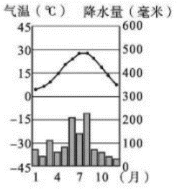 B. 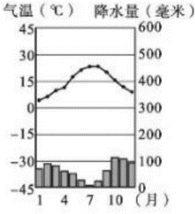 C. 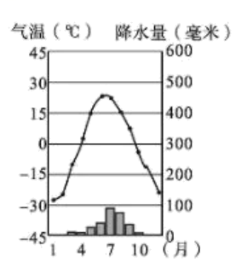 D. 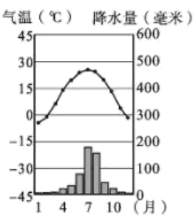
20. 四川丹巴古碉被誉为“东方金字塔”，最早见于史籍是在《后汉书·西南夷传》：“依山居止，垒石为室，高者至十余丈，为邛笼”，“邛笼”即为古碉。下图为四川丹巴古碉的是（ ）
A. 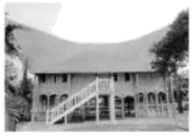 B. 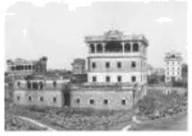 C. 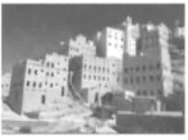 D. 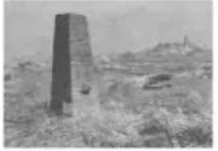
二、非选择题（本大题共6小题，每空2分，共60分）
21. 极地考察能力是一个国家科研能力和综合国力体现。2024年2月7日，中国第五个南极科学考察站罗斯海新站开站，目前我国已在南极地区建成了五个科学考察站。读图，回答下列问题。
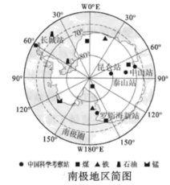
（1）罗斯海新站开站当天，太阳直射点向_____________（南/北）移动。
（2）中山站的纬度为_____________。
（3）罗斯海新站位于中山站的_____________方向。
（4）关于极地考察，下列说法正确的是_____________（填序号）。
①南极地区科学考察的最佳时间是8月份
②南极地区有丰富的矿产资源，应该大力开发
③南极地区气候条件恶劣，常常出现大风降雨天气
④罗斯海新站科考队员观察到从远处驶来的祖国船队，总是先见船帆后见船身
22. 运用对比分析法，可以帮助我们更好地认识国家，提升区域认知素养。阅读美国本土和巴西简图，回答下列问题。
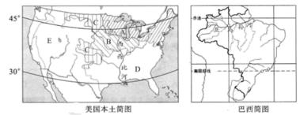
（1）美国本土和巴西都濒临_____________洋。
（2）美国本土和巴西因地理位置和地形不同，导致气候差异巨大，美国本土以温带大陆性气候为主，巴西热带雨林气候和_____________气候分布广泛。
（3）美国农业因地制宜，实现了农业区域化生产，形成了多个专业化的农业带。图中代表小麦区的是_____________（填字母）。
（4）河流航运价值受自然条件和社会经济条件影响。密西西比河和亚马孙河都是世界著名河流。请结合美国和巴西地理条件，任选一条河流，判断其航运价值高低并阐述理由。
判断：_____________理由：_____________
23. 阅读图文材料，回答下列问题。
材料一 习近平总书记在内蒙古考察，在黄河逶迤而过的巴彦淖尔，6日下午召开了加强荒漠化综合防治和推进“三北”等重点生态工程建设座谈会。
——节选自《光明日报》2023年6月10日
材料二 “黄河之水天上来，奔流到海不复回”。黄河含沙量巨大，河水挟带大量泥沙在入海口形成了“黄龙入海”的景观。
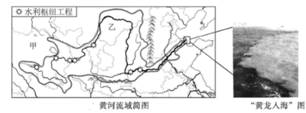
（1）材料一中习近平总书记在内蒙古考察，内蒙古位于图1中的_____________（填甲或乙）。
（2）材料二中的“天上”是指_____________山脉；“奔流”到下游时，黄河流经的干湿区是_____________地区，大量泥沙在该河段淤积，形成举世闻名的_____________。
（3）图中水利枢纽工程主要分布在黄河中上游的原因是_____________。
（4）你认为能使“黄龙入海”现象减弱的措施有_____________。
24. 阅读图文材料，回答下列问题。
材料一 2022年2月北京冬奥会成功举办，北京成为奥运史上第一个举办过夏季和冬季奥运会的城市。
材料二
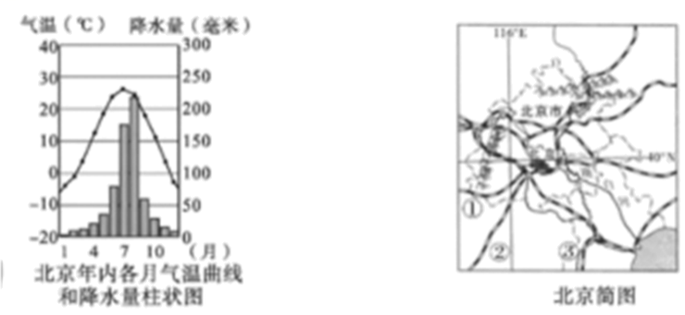
（1）北京市气候特点是_____________，从气候角度看，北京冬奥会选在2月举行的原因：_____________。
（2）为建设宜居城市，北京应该_____________（填番号）。
①扩大绿地面积 ②大力建设高楼大厦
③建设大型钢铁厂、化工厂 ④拆除古老胡同和传统民居
（3）北京成功举办冬奥会，主要体现了北京是全国的_____________中心和国际交往中心。
（4）家住上海的冰冰坐火车去北京观看冬奥会，火车经过的铁路线③是_____________线。
（5）冰冰观看完冬奥会后，还想去参观北京的名胜古迹。如果你是导游，你会为他推荐哪些地方？_____________（至少两个）。
25. 青藏高原被称“世界屋脊”，交通建设困难。川藏铁路被称作“最难建铁路”。读图，回答下列问题。
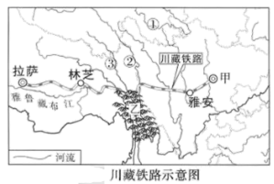
（1）青藏地区的地形以山地、高原和_____________为主。
（2）图中③河流名称_____________。
（3）川藏铁路穿过的山脉乙是_____________。
（4）川藏铁路东部起点城市甲是_____________，修建过程中可能遭遇的地质灾害：_____________（至少两种）。
26. 某校地理小组开展制作山体模型、绘制与观察等高线地形图活动。阅读图文资料，回答下列问题。
所需材料：染色水、标注刻度的透明塑料盒、粘土、喷壶等。
第一步：制作山体模型（图1）
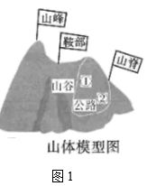
第二步：绘制等高线地形图步骤（图2）
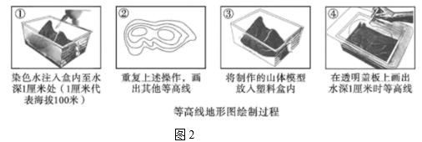
第三步：绘制完整的等高线地形图（图3）
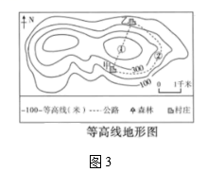
（1）第二步注水时观察到水流汇集的山体部位是_____________（填名称）。
（2）图2中绘制等高线地形图的顺序有误，正确的顺序应该是_____________（填序号）。
（3）已知图3中甲乙两村庄的图上距离为2厘米，则其实际距离为_____________米。
（4）甲乙两村庄欲修建一条连通的公路，线路①②哪条建设难度更小，并说明理由：_____________。

